14. 05. 2018

Neue Wohnformen ermöglichen Teilhabe
Rummelsberger Diakonie erweitert Wohnangebot in Treuchtlingen – Neubau geplant
Treuchtlingen/Pappenheim – Die Rummelsberger Diakonie erweitert ihr Wohnangebot für Menschen mit Behinderung in Treuchtlingen. Ab Juni bietet sie zentrumsnah fünf Wohngemeinschaften für insgesamt 18 Mieter an. Die Wohnungen befinden sich in einem neu renovierten Mehrfamilienhaus mit Garten. Geschäfte und der Bahnhof sind gut zu Fuß erreichbar.
„Menschen mit Behinderung wollen in einem ganz normalen Wohnumfeld leben und Kontakt mit den Nachbarn haben“, sagt der für die Region zuständige Leiter Friedrich Weickmann. „In Treuchtlingen können sie all die Vorteile einer Stadt nutzen: Vielfältige Freizeitangebote, eine gute Anbindung an den öffentlichen Nahverkehr, Einkaufsmöglichkeiten und sie können zu Fuß zur Arbeit gehen. Zudem beseitigt die Stadt seit langem Barrieren und ist 2016 mit dem Siegel „Bayern barrierefrei“ ausgezeichnet worden.“
In einer der neuen Wohnungen können künftig Mieter sehr selbstständig leben. Sie erhalten entsprechend ihres persönlichen Bedarfs mehrmals in der Woche Unterstützung im Alltag durch Assistenten des Ambulant unterstützten Wohnens. Bereits seit sieben Jahren bietet die Rummelsberger Diakonie dieses Angebot in der Stadt an. In weiteren Wohngemeinschaften erhalten die Mieter täglich Unterstützung durch ein Team; zum Beispiel bei der Alltagsorganisation, beim Kochen, der Freizeitgestaltung oder bei Arztterminen.
„Wir wollen in den nächsten Jahren diese Wohnangebote in Treuchtlingen erweitern weil es viele Interessenten gibt“, sagt Friedrich Weickmann. Die Rummelsberger Diakonie plant unter anderem einen Neubau auf einem Grundstück in Zentrumsnähe, flexibel nutzbar für 24 Mieter, sowohl als Einzelappartements oder Wohngemeinschaften. 2018 startet hierfür die Bauleitplanung, der Grundstückskauf steht unmittelbar bevor.
Derzeit bietet die Rummelsberger Diakonie in Pappenheim 100 Wohnplätze für Menschen mit Behinderung an. „Gesetzliche Vorgaben stellen uns dort jedoch vor große Herausforderungen“, so Friedrich Weickmann. So entstehen nun zusätzliche Wohnangebote in Treuchtlingen. Dort baute der Träger erst 2016 eine neue Werkstatt mit über 100 Arbeitsplätzen.

Martin Hanselmann und Bettina Nöth (2.263 Zeichen)

Ansprechpartner
Martin Hanselmann
Telefon 09143 8353 331
E-Mail hanselmann.martin@rummelsberger.net
Fotos und Bildunterschriften
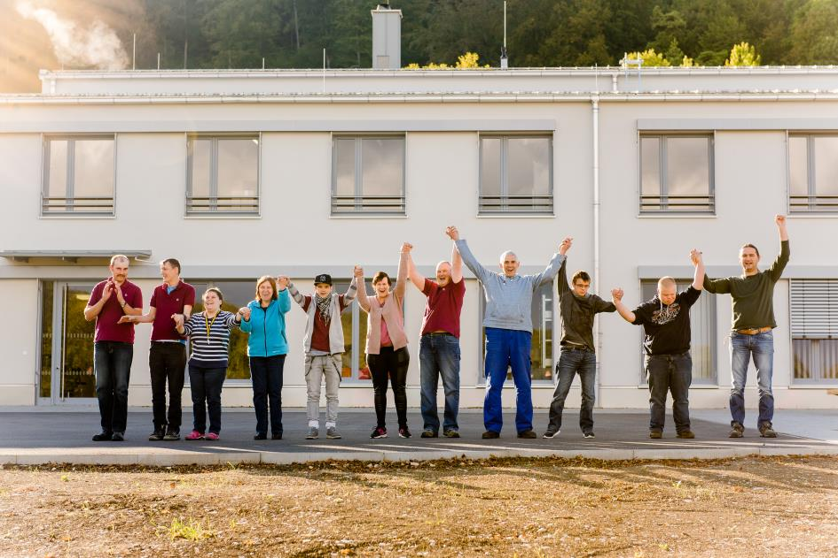
Mitarbeitende der Altmühltal-Werkstätten in Treuchtlingen: Einige der Frauen und Männer ziehen in die neue Wohngemeinschaften der Rummelsberger Diakonie in Treuchtlingen. Foto: Simon Malik
(druckfähige Fotos finden Sie auf www.rummelsberger-diakonie.de/presse)

